POŻEGNANIE PANA LECHA WILCZKA
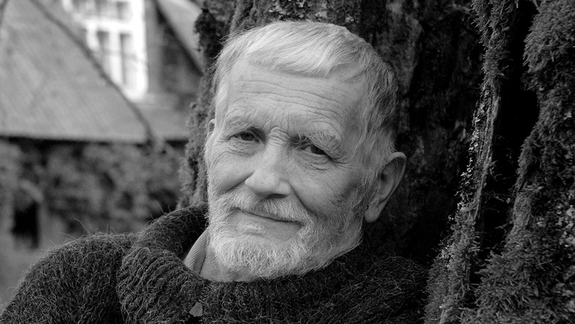

WSPOMNIENIA Z „ RUMIANKOWEGO PRZEDSZKOLA”
Pan Lech Wilczek od 2012 roku wielokrotnie gościł w „ Rumiankowym Przedszkolu” im. Simony Kossak . Te spotkania były wypełnione niezwykłą aurą dobra i spokoju pochodzącego od człowieka, żyjącego w ścisłej harmonii z dziką naturą. Wiele godzin spędzonych na rozmowach, a raczej gawędach o życiu z Simoną Kossak w sercu Puszczy Białowieskiej , były pięknym wyznaniem uczuć i świadectwem prawdziwej troski o przyrodę i dorobek naukowy naszej patronki .
W listopadzie 2012 roku Pan Lech Wilczek podarował portret Simony Kossak oraz lipę z Leśniczówki Dziedzinka. Swoim niezniszczalnym zielonym „ maluchem”, pomimo złych warunków atmosferycznych, przywiózł własnoręcznie wykopane drzewko. Lipę nazwaliśmy -Simona i wspólnie posadziliśmy ją w ogrodzie przedszkolnym. W tym dniu Pan Lech uczestniczył w uroczystości przedszkolnej nadaniu nazw grupom „ Rumiankowego Przedszkola”.
Duże wzruszenie i łzy towarzyszyły Panu Lechowi , gdy słuchał hymnu przedszkola i oglądał portrety Simony Kossak namalowane przez dzieci. Wielokrotnie wskazywał na istotę edukacji przyrodniczej wychowanków przedszkola , które w tym najbardziej chłonnym wieku rozwojowym kształtują osobowość przyrodnika.
Pan Lech Wilczek włączał się aktywnie, obejmując honorowym patronatem organizowany cyklicznie konkurs plastyczno- edukacyjny kierowany do dzieci w wieku przedszkolnym pod hasłem „ Przedszkolaki kochają przyrodę” o zasięgu wojewódzkim oraz międzynarodowym. Artystycznym „okiem i sercem” wybierał i nagradzał prace plastyczne dzieci zachwycając się ich ekspresją i rzeczywistym przekazem otaczającego świata. Autorskie prace dzieci zabierał ze sobą do Białowieży, by przypominały radosne i piękne chwile spędzone z przyjaciółmi w „ Rumiankowym Przedszkolu”.
Pan Lech Wilczek zaprezentował w przedszkolu pokaz slajdów przyrodniczych nt. „ Ogród w Leśniczówce Dziedzinka” . Piękne fotografie roślin i zwierząt mieszkających w leśniczówce zaprosiły dzieci do „bajkowej krainy”, którą stworzyła natura z pomocą przyjaźni i pasji przyrodniczej Pana Lecha i Pani Simony.
Niezwykłym darem przyjaźni było zamieszczenie informacji o „ Rumiankowym Przedszkolu” w drugim wydaniu autorskiej książki napisanej sercem pt. „ Spotkanie z Simoną” oraz przekazanie jej przedszkolakom,
by dzieci mogły mieć bezpośredni dostęp i mogły podziwiać przyrodę Puszczy Białowieskiej.
Piękne zdjęcie Simony Kossak z rysiem wykonane przez Pana Lecha Wilczka jest również podarunkiem od Pana Leszka dla społeczności przedszkolnej. To miejsce wybrał Pan Leszek , by Simona witała przy wejściu do placówki wszystkich gości oraz dzieci i rodziców .
To przypomina mi nasze pierwsze spotkanie w styczniu 2012 roku , które miało miejsce w Filharmonii białostockiej, podczas której promował wydanie biografii „ Spotkanie z Simoną”.
Pamiętam ten blask w oczach, kiedy usłyszał o wyborze Simony Kossak na patrona Przedszkola Samorządowego Nr 77 w Białymstoku. Zapisany numer telefonu na autorskiej pocztówce z motylem przechowuję do dziś w swoich pamiątkach. Już po pierwszej rozmowie z Panem Leszkiem wiedziałam
i czułam, że ta wrażliwa dusza potrzebuje iskry dziecięcej radości i miłości. Te wszystkie nasze spotkania
w czasie były niezwykłą opowieścią, połączeniem naszych ziemskich dróg, po której wcześniej kroczyła
z wielką przyjaźnią Simona Kossak.
Kiedy Pan Leszek walczył z chorobą i nie mógł przyjeżdżać do przedszkola, kontaktowaliśmy się telefonicznie lub przez Jego przyjaciół, a w szczególności Panią Irenę Chyrę. To dzięki Jej obecności na uroczystościach poświęconych Simonie , Pan Lech wiedział co się dzieje w przedszkolu .
Zdążyliśmy jeszcze w listopadzie tego roku, przekazać album malarski-przyrodniczy wykonany przez dzieci z serdecznymi życzeniami. Wiem, że się bardzo nim wzruszył i pytał o przedszkole.
Miał nadzieję, że do nas przyjedzie w maju 2019 r na kolejny konkurs plastyczny i to było Jego nadzieją do walki z ciężką chorobą.
Panie Leszku będziemy bardzo tęsknić za Pana ciepłym uśmiechem, pięknymi opowieściami
o zwierzętach i niezwykłej przyjaźni z Simoną Kossak, której świadkiem była otaczająca puszcza
i ściany domu leśniczówki Dziedzinka. Mamy to szczęście, że możemy wczesnym latem odwiedzać to miejsce.
I tak sobie myślę, że będzie Pan naszym niezwykłym przewodnikiem, po miejscach które naznaczone zostały wielką miłością i pasją …
Łzy same napływają do oczu, by zrosić to wspomnienie, które jest tylko cząstką zapisaną w naszych sercach. Ten blask Pana dobrych niebieskich oczu , z ciepłym przyjacielskim uśmiechem zatrzymamy na zawsze
w Rumiankowym Przedszkolu” w obrazie umiejscowionym obok Simony Kossak.
Wierzymy, że jest tam Pan razem ze swoją Przyjaciółką, że będziecie czuwać i wspierać ziemskich wędrowców z „Rumiankowego Przedszkola” im. Simony Kossak w Białymstoku.
Darz Bór Panie Leszku

Bogusława Czyrska
Dyrektor
Rada Pedagogiczna
Pracownicy Administracji i Obsługi
Rada Rodziców
oraz Wychowankowie
Przedszkola Samorządowego Nr 77 „ Rumiankowe Przedszkole”
im. Simony Kossak w Białymstoku

„ Na drugi brzeg…”
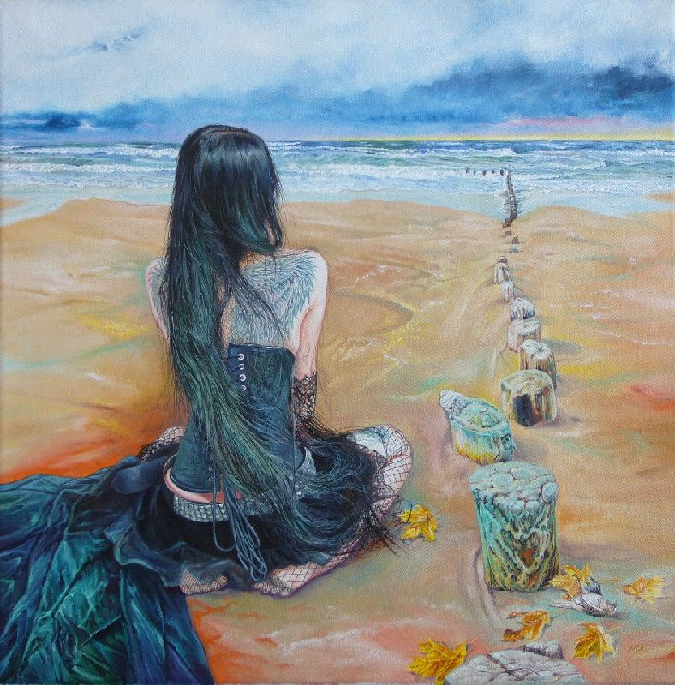
Gdy Twój Anioł Stróż,
Osuszy skrzydłem ostatnią łzę,
Skrywaną na dnie duszy,
A Twoje oczy okryje noc,
sennym woalem,
Zaświeci wtedy z drugiego brzegu lampę oliwną,
Twój wierny Latarnik- Miłosierny Bóg,
By statek Twój dopłynął do portu-
- Niebiańskiego Jeruzalem.
Tu niebo zatapia się w fal morskich błękicie,
Całując skrawek Ziemi na pożegnanie,
A powiew wiatru w szumiących łanach zbóż,
Zanuci radosny psalm,
Głosem anielskim na Twoje powitanie…
W daleki rejs zabierze Cię Bóg
Topiąc w głębinach miłości,
ziemski grzechu kamień,
A ja przyniosę na Twój brzeg,
Naręcze modlitwy - białych róż,
rozkwitających nadzieją
na umówione rajskie spotkanie…
Bogusława Czyrska

